江桥实验中学八年级国庆假期作业单
10月1日—2日 休息，可带孩子去上海各场馆参观、开展亲子活动。
语文作业
默写前三个单元的重点篇目，自默自查。进度建议：
建议日期 | 篇目
10.3 | 《三峡》
10.4 | 《答谢中书书》、《记承天寺夜游》
10.5 | 《唐诗五首》
10.6 | 课外古诗词诵读（4首）
【阅读练习】
完成文言文练习（2篇）+课外现代文阅读（2篇） 建议：每天完成一篇
【观电影，热血涌】观一部红色电影，写一篇不少于600字的观后感。
【手绘爱国情】将自己的爱国心、报国志通过手绘小报的形式呈现，优秀作业将在年级部专栏展示（选做）
数学作业
1、阶段练习（1）——（5）（建议每天完成一份，钉钉上传到指定文件夹。每天15分钟）
2、数学报纸第5期 （30分钟，10月8日交）
3、实践作业（选做，见附件1）
英语作业
1、第2期练习卷的2个基础练习和第4期练习卷的2个基础练习（共20分钟，钉钉上传）。
2、第2期练习卷的阅读练习（共20分钟，钉钉上传）。
3、第4期练习卷的阅读练习（共20分钟，钉钉上传）。
4、以下作业2选1：
a)在阅读练习中挑选一篇绘制思维导图，并根据思维导图进行讲解，录制讲解视频（共20分钟，钉钉上传）。
b)对阅读练习进行积累，不少于40个，标好序号，包括单词、词组和好句。标注好中文，生词标注好音标，大声朗读并录制视频（共20分钟，钉钉上传）。
物理作业
1、让我们启航 练习卷1张
2、声 练习卷1张
3、本项作业在练习本上完成：复习已学内容，进行知识点和典型错题整理；对于声音这一章，制作思维导图（不能照抄书上）。
4、自行组队参观上海科技馆，拍摄5分钟以内的vlog，内容可包含同学团队活动+感兴趣的物理现象（选做）
附件1：国庆特辑：请你来当策划人
---巧用数学方法设计核酸检测安排方案
新学期伊始，各年级每天清晨有序开展核酸检测工作。现有九年级学生因防疫要求需要集体前往室内体育馆进行紧急核酸检测，已知现有6个班级的学生共300人，核酸检测点位共2个，完成一名同学的扫码和检测工作需要1分钟。请采用合理的方法设计完整的方案完成本次紧急检测。且满足以下要求：
（1）尽可能多的保证部分班级可以完整上课。减少人员等待。
（2）在下图绘制合理的等待区，保证核酸队伍延续的同时，尽量减少人员接触。
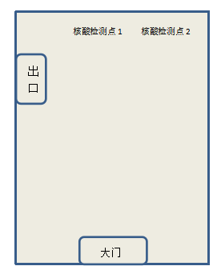
（3）通过合理设计使得本次核酸检测用时最短，且说明具体的理由。

